团体标准《厌氧和微需氧环境生成方法—多功能气体置换法》
编制说明
（征求意见稿）
一、工作简况
- 任务来源
本文件由中国出入境检验检疫协会提出并归口，中国海关科学技术研究中心作为本文件组织协调单位。根据中国出入境检验检疫协会团体标准化工作委员会2024年第一批团体标准制修订计划，等单位共同参与起草，计划于2025年2月底前完成该标准的制定工作。
- 主要工作过程与工作计划

2024年3-4月：提出制定标准项目，并进行了标准立项征求意见和论证工作；

2024年5月：中国出入境检验检疫协会公布计划项目；

2024年6-8月：进行前期调研、存在问题分析和相关资料收集整理等准备工作，拟定了标准验证方案、编制了“编制说明”编写大纲，并起草了“标准草案”；

2024年8月：召开标准启动会，围绕标准草案进行讨论

2024年9-11月：按照预先制定的验证方案启动方法验证，共有3家具CNAS和CMA资质的实验室参加验证，3家验证实验室为平行验证，即不分主实验室还是实验室间验证实验室。2024年12月：编写标准编制说明和完善标准草案，开始面向10家相关单位征求意见，根据征求意见的情况，进一步完善标准编制说明和标准文本，形成标准的送审稿。

2025年1月：预计召开标准审定会，根据与会专家的意见，对标准送审稿进行修改完善，形成标准报批稿，将标准报批稿和标准说明一并上报中国出入境检验检疫协会审批；

2025年2月：标准发布。

3、主要参加单位和工作组成员及其所做的工作等

项目责任单位：

项目参与单位：

本标准主要起草人：

二、标准编制原则和主要研究内容

1、编制原则
全国人大常委会在2017年11月4日审议通过新修订的《标准化法》，该法第二条规定：“标准包括国家标准、行业标准、地方标准和团体标准、企业标准。”从法律上进一步明确了团体标准地位。我国现行的法规体系中，国家标准、行业标准、地方标准属于政府标准，由政府主导制定；团体标准和企业标准属于市场标准，由市场自主制定。政府标准与市场标准协同发展、协调配套。市场标准除了快速反应市场需求外，其承载的一个重要功能就是创新。
本标准立足国内食品安全发展实际，在符合国家食品安全相关法律法规、标准要求的前提下，采用自主研发的设备进一步完善微生物的厌氧和微需氧培养方法。通过团体标准的研制，推动国产仪器设备的使用，提高国产仪器设备的使用率。同时，标准制定工作还遵循“面向市场、服务产业、自主制定、适时推出”的原则，将标准制定、方法验证、应用推广相结合，统筹推进。标准的编写结构和内容编排等方面依据GB/T 1.1《标准化工作导则》、GB/T 20000《标准化工作指南》等系列标准的要求，重点对标准适用范围、检验步骤等关键要素进行了明确，以突出标准的科学性、可靠性和合理性的特点。
我国食品安全国家标准体系中有一定数量的标准涉及的食源性致病微生物检测涵盖了厌氧微生物培养；另外也包括了厌氧微生物益生菌的检测，例如动物双歧杆菌计数等。目前方法标准中对于厌氧菌和微需氧菌的培养主要采用厌氧包和微需氧包，为一次性产品，每检查一次细菌的生长状况，就要重新替换，另外还需要配备专用的大小不一的厌氧盒，厌氧盒价格昂贵；厌氧包的使用给环境保护造成不小的压力。另一种生成厌氧和微需氧环境的方法是“厌氧工作站”，厌氧工作站属于大型设备，占用实验室面积比较大，需要40L大型钢瓶供气，给实验室带来一定的安全隐患，而且厌氧工作站多为手套型操作，操作不便利也是厌氧工作站的一个弊端。思科捷公司自主研发的“多功能厌氧微需氧培养系统”厌氧和微需氧环境生成设备，具自主知识产权，该设备的优势在于：1. 环境友好，为重复使用的产品；2. 操作便捷，厌氧环境和微需氧环境的可视化；3. 自动化，一切操作自动完成；4. 具良好的经济效益，一次性投入，使用多年。
本标准是基于思科捷公司自主研发的“多功能厌氧微需氧培养系统”研究制定的，可以说是填补了生成厌氧和微需氧环境方法的空白，该标准在技术上具有一定的先进性、经济上的合理性以及应用中的适用性。3种生成厌氧环境和微需氧环境方法的比较见表1。

表1 3种生成厌氧环境和微需氧环境方法的比较
 | 产气袋 | 厌氧工作站 | 多功能厌氧微需氧培养系统
使用成本 | 高 | 高 | 低
环境生成效率 | 慢 | 慢 | 快
氧气浓度控制 | 精度低 | 精度高 | 精度高
操作便捷性 | 高 | 低 | 高
可重复性 | 低 | 高 | 高
维护成本 | 低 | 高 | 低
可扩展性-多功能 | 低 | 低 | 高
空间占用 | 小 | 大 | 小

2、 主要研究内容
思科捷多功能厌氧微需氧培养系统由主机和培养罐组成。培养罐通过气管快接口与主机相连，生成合适气体环境后培养罐可断开连接，放入培养箱进行培养。
原理：基于气体置换原理，在密封良好培养罐内，进行单次或多次抽真空及填充无氧混合气，培养罐内生成低氧或者厌氧的气体环境。可以搭配使用钯催化剂，混合气中的H₂和培养罐内残余O₂会在催化剂作用下生成H₂O，培养罐内可达到绝对厌氧环境。
本标准的研制参考GB 4789.45-2024《食品安全国家标准 微生物检验方法验证通则》,结合厌氧环境生成特点，制定了“方法标准验证方案”。选定3家具CNAS和CMA资质的实验室参加验证，3家验证实验室为平行验证，即不分主实验室还是实验室间验证实验室，以实验室常用的厌氧包方法为参比方法，通过相应微生物在不同浓度水平形成菌落的数量对多功能厌氧环境生成系统生成的厌氧环境和微需氧环境进行评价，厌氧环境采用严格厌氧的空肠弯曲菌、微需氧环境采用动物双歧杆菌进行验证。同时，对多功能厌氧微需氧生成系统生成厌氧和微需氧环境的时间，在相同条件下与厌氧和微需氧产气袋进行了相应的比较。选择厌氧和微需氧产气袋的原因是：目前大多数检测实验室这对厌氧微生物和微需氧微生物的培养大多采用厌氧和微需氧产气袋，厌氧和微需氧产气袋使用方便和灵活，可以根据样品量进行调整；其劣势是：需要配合厌氧盒使用，每一次开起厌氧盒观察结果，都需要放入新的厌氧和微需氧产气袋，成本高，对环境不友好。
本标准的制定既可以在食品微生物检测过程中使用，也可以用于科研实验室，例如海洋微生物、肠道微生物、环境微生物、动物肠道微生物的厌氧和微需氧培养。可以用于乳品企业、畜牧业、海洋养殖业等。

三、主要试验（或验证）情况

1.验证实验室的选择
选择具CNAS和CMA资质，具有方法验证和制定标准经验的政府实验室或第三方实验室；验证实验室负责组建方法验证团队，验证团队应由2-3名成员组成，其中一人为本研究的负责人。本次验证实验室内验证选择3家验证实验室作为本标准的验证单位。
验证依据
本标准的验证方案依据GB 4789.45-2024《食品安全国家标准 微生物检验方法验证通则》，根据本团体标准的特点，制定了“思科捷多功能厌氧微需氧培养系统”验证方案，见附件1。3家被选定的实验室根据该验证方案进行方法验证。
- 微需氧验证参数
3.1 微需氧菌生长效率的验证
根据验证方案的3.1条款要求，进行微需氧环境的验证。在实验过程中发现微需氧空肠弯曲菌CICC 22936在哥伦比亚血琼脂上生长不好，菌落呈现片状，不能很好的形成单个菌落，因此将哥伦比亚血琼脂替换成karmali弯曲菌琼脂培养基。在karmali弯曲菌琼脂培养基上空肠弯曲菌CICC 22936生长良好，在合适的稀释度下，可以形成均匀的典型菌落。本次验证空肠弯曲菌的培养基采用karmali弯曲菌琼脂培养基。空肠弯曲菌CICC 22936在karmali弯曲菌琼脂培养基的菌落形态见下图。

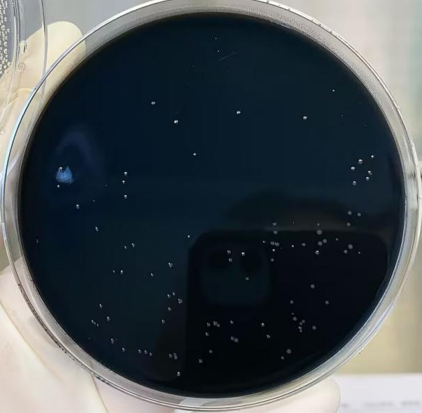

图1 空肠弯曲菌CICC 22936在karmali弯曲菌琼脂培养基上的菌落形态
3.2 微需氧菌生长效率的验证过程
3.2.1 空肠弯曲杆菌标准菌株（CICC 22936 ）菌悬液的制备：
菌株活化：将标准菌株从-80°C冰箱中取出，在血平板上连续转接活化2次（微需氧培养）；挑取单菌落划线接种血平板，共接种1个血平板，41.5°C、微需氧培养24h，用接种环将菌苔挑取到10 mL灭菌生理盐水中，制备成0.6麦氏浓度的菌悬液（菌悬液充分混匀，用涡旋振荡器,以点振的方式，大约3-4次，每次持续2-3s）；
需要保存的平板置于微需氧环境中4°C保存，不超过3天；
梯度稀释:用生理盐水梯度稀释至10⁻⁶和10⁻⁷两个浓度（高浓度和低浓度）, 高浓度接种量的菌落数约为100-1000 CFU/平皿，低浓度接种量的菌落数约为10-100CFU/平皿。
- 接种前karmali弯曲菌琼脂培养基平板在使用前，在生物安全柜中干燥15 min。
- 接种：每个浓度取200μL菌悬液表面涂布接种karmali平板，每个浓度接种40个平行，合计80个平皿；
- 培养：每个接种浓度分成2组、每组每个接种浓度20个平板，另设置2个未接种karmali平板作空白对照。一组用多功能厌氧环境生成系统获取微需氧环境，将氧气监控仪和氧气指示剂置于环境生成系统内，用于监测系统的氧气含量；另一组采用传统的厌氧盒+MGC微需氧袋组合方式获取微需氧环境，用传统的氧气指示剂和氧气监控仪监测氧气含量。将所有平板置于同一个41.5℃培养箱中培养48h。
3.3 三家实验室验证数据汇总
将3家实验室验证数据汇总于表2。
表2 三家实验室两种微需氧获取方式中空肠弯曲杆菌菌落计数结果（n=60）
 | 项目  序号 | 多功能厌氧微需氧培养系统 |  | 厌氧盒+微需氧产气袋
 | 项目  序号 | 高菌体浓度  （CFU/皿） | 低菌体浓度  （CFU/皿） | 高菌体浓度  （CFU/皿） | 低菌体浓度（CFU/皿）
实验室1数据 | 1 | 103 | 7 | 61 | 6
实验室1数据 | 2 | 84 | 3 | 60 | 0
实验室1数据 | 3 | 146 | 5 | 23 | 4
实验室1数据 | 4 | 141 | 5 | 26 | 2
实验室1数据 | 5 | 191 | 12 | 53 | 7
实验室1数据 | 6 | 131 | 2 | 9 | 14
实验室1数据 | 7 | 214 | 21 | 36 | 15
实验室1数据 | 8 | 262 | 9 | 28 | 13
实验室1数据 | 9 | 133 | 13 | 41 | 13
实验室1数据 | 10 | 72 | 9 | 45 | 19
实验室1数据 | 11 | 81 | 22 | 95 | 12
实验室1数据 | 12 | 80 | 21 | 140 | 10
实验室1数据 | 13 | 99 | 4 | 207 | 9
实验室1数据 | 14 | 190 | 7 | 186 | 8
实验室1数据 | 15 | 72 | 13 | 281 | 4
实验室1数据 | 16 | 32 | 19 | 45 | 5
实验室1数据 | 17 | 57 | 11 | 202 | 2
实验室1数据 | 18 | 90 | 3 | 73 | 0
实验室1数据 | 19 | 103 | 13 | 93 | 2
实验室1数据 | 20 | 112 | 2 | 55 | 0
实验室2数据 | 21 | 62 | 7 | 167 | 28
实验室2数据 | 22 | 267 | 32 | 145 | 28
实验室2数据 | 23 | 282 | 26 | 78 | 12
实验室2数据 | 24 | 317 | 55 | 272 | 34
实验室2数据 | 25 | 152 | 22 | 264 | 16
实验室2数据 | 26 | 266 | 9 | 63 | 28
实验室2数据 | 27 | 253 | 19 | 149 | 36
实验室2数据 | 28 | 311 | 33 | 150 | 36
实验室2数据 | 29 | 282 | 28 | 227 | 28
实验室2数据 | 30 | 146 | 16 | 259 | 22
实验室2数据 | 31 | 236 | 9 | 178 | 22
实验室2数据 | 32 | 163 | 14 | 153 | 12
实验室2数据 | 33 | 306 | 29 | 265 | 26
实验室2数据 | 34 | 272 | 20 | 208 | 23
实验室2数据 | 35 | 190 | 13 | 37 | 27
实验室2数据 | 36 | 258 | 27 | 33 | 17
实验室2数据 | 37 | 300 | 27 | 192 | 18
实验室2数据 | 38 | 229 | 37 | 165 | 40
实验室2数据 | 39 | 228 | 19 | 263 | 35
实验室2数据 | 40 | 261 | 10 | 299 | 30
实验室3数据 | 41 | 65 | 10 | 172 | 23
实验室3数据 | 42 | 163 | 19 | 49 | 6
实验室3数据 | 43 | 56 | 11 | 55 | 3
实验室3数据 | 44 | 115 | 6 | 153 | 1
实验室3数据 | 45 | 65 | 6 | 112 | 0
实验室3数据 | 46 | 99 | 2 | 30 | 0
实验室3数据 | 47 | 149 | 8 | 44 | 1
实验室3数据 | 48 | 188 | 6 | 56 | 3
实验室3数据 | 49 | 153 | 10 | 71 | 2
实验室3数据 | 50 | 133 | 8 | 17 | 1
实验室3数据 | 51 | 151 | 7 | 28 | 0
实验室3数据 | 52 | 109 | 8 | 33 | 0
实验室3数据 | 53 | 69 | 13 | 100 | 2
实验室3数据 | 54 | 61 | 24 | 118 | 1
实验室3数据 | 55 | 63 | 2 | 10 | 4
实验室3数据 | 56 | 41 | 7 | 86 | 10
实验室3数据 | 57 | 122 | 5 | 71 | 4
实验室3数据 | 58 | 101 | 5 | 60 | 20
实验室3数据 | 59 | 90 | 4 | 66 | 1
实验室3数据 | 60 | 111 | 15 | 89 | 5
将表1的数据转换成log10的对数值，计算实验标准偏差，结果见表3。

表3 三家实验室两种微需氧获取方式中空肠弯曲杆菌菌落统计结果
接种浓度 | 微需氧获取方式
接种浓度 | 多功能厌氧微需氧培养系统 |  | 厌氧盒+微需氧产气袋
接种浓度 | Log值 | RSD | Log值 | RSD
高 | 2.13 | 0.12 | 1.92 | 0.20
低 | 1.02 | 0.34 | 0.83 | 0.67
：Log值均值；RSD：实验标准偏差。
将3家实验室的两种微需氧获取方式高浓度和低浓度计数空肠弯曲杆菌菌落计数结果绘制散点图，分别见图2和图3。
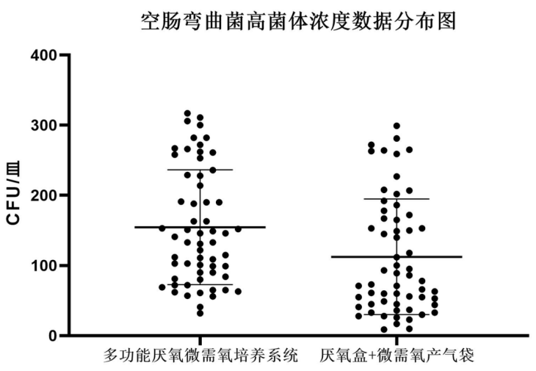

图2三家实验室的两种微需氧获取方式高浓度计数空肠弯曲杆菌菌落计数结果散点图
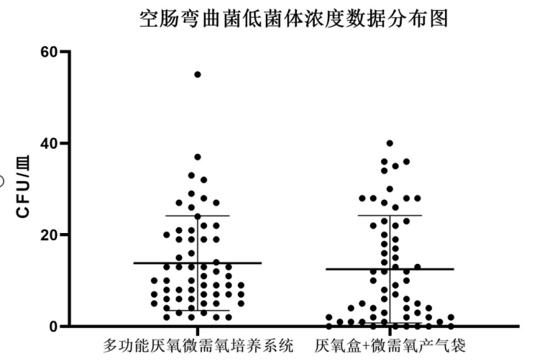

图3 三家实验室的两种微需氧获取方式低浓度计数空肠弯曲杆菌菌落计数结果散点图

3.4 微需氧验证结果分析与讨论
将3家实验室数据进行综合统计分析得出：针对微需氧菌空肠弯曲杆菌，采用karmali弯曲菌琼脂培养基时空肠弯曲杆菌生产良好，能呈现典型均一的菌落；在空肠弯曲杆菌高浓度计数水平，多功能厌氧微需氧培养系统获得的微需氧环境对于空肠弯曲杆菌的生长优于厌氧盒+微需氧产气袋产生的微需氧环境，具体结果见表2。在高浓度水平情况下，多功能厌氧微需氧培养系统获得的菌落平均log值为2.13，高于厌氧盒+微需氧产气袋获得的菌落平均log值1.92；综合3家实验室的60个数据，逐一转化成log值，计算实验室实验标准偏差（RSD），多功能厌氧微需氧培养系统菌落数log值的RSD为0.12，明显优于厌氧盒+微需氧产气袋菌落数log值的RSD的0.20；在低浓度水平情况下，多功能厌氧微需氧培养系统获得的菌落平均log值为1.02，高于厌氧盒+微需氧产气袋获得的菌落平均log值0.83；综合3家实验室的60个数据，逐一转化成log值，计算实验室实验标准偏差（RSD），多功能厌氧微需氧培养系统菌落数log值的RSD为0.34，明显优于厌氧盒+微需氧产气袋菌落数log值的RSD的0.67。该组实验数据证明了由多功能厌氧微需氧培养系统产生的微需氧环境更适合微需氧菌空肠弯曲杆菌的生长。
- 厌氧验证参数
4.1 厌氧菌生长效率的验证过程
动物动物双歧杆菌标准菌株CICC 6165菌悬液的制备：
- 菌株活化：将标准菌株从-80°C冰箱中取出，在MRS固体培养基上连续转接活化3次（厌氧培养）；挑取单菌落划线接种MRS固体培养基平板，共接种1个平板，36°C、厌氧培养24h，用接种环将菌苔挑取到10 mL灭菌生理盐水中， 制备成0.6麦氏浓度的菌悬液（菌悬液充分混匀，用涡旋振荡器,以点振的方式，大约3-4次，每次持续2-3s）；
- 需要保存的平板置于厌氧环境中4°C保存，不超过3天；
- 梯度稀释:用生理盐水将制备的菌悬液梯度稀释至10⁻⁵和10⁻⁶两个浓度（高浓度和低浓度）, 高浓度接种量的菌落数约为100-1000 CFU/平皿，低浓度接种量的菌落数约为10-100CFU/平皿。
- 接种：每个浓度取200μL菌悬液表面涂布接种MRS固体培养基平板，每个浓度接种40个平行，合计80个平皿；
培养：每个接种浓度分成2组、每组每个接种浓度20个平板，另设置2个未接种MRS固体培养基平板作空白对照。一组用多功能厌氧环境生成系统获取厌氧环境，将氧气监控仪和氧气指示剂置于环境生成系统内，用于监测系统的氧气含量；另一组采用传统的厌氧盒+MGC厌氧袋组合方式获取厌氧环境，用传统的氧气指示剂和氧气监控仪监测氧气含量。将所有平板置于同一个36℃培养箱中培养48h。
4.2 三家实验室验证数据汇总
将3家实验室验证数据汇总于表4。

表4 三家实验室两种厌氧获取方式中动物动物双歧杆菌菌落计数结果（n=60）
 | 项目  序号 | 多功能厌氧微需氧培养系统 |  | 厌氧盒+厌氧产气袋
 | 项目  序号 | 高菌体浓度  （CFU/皿） | 低菌体浓度  （CFU/皿） | 高菌体浓度  （CFU/皿） | 低菌体浓度（CFU/皿）
实验室1数据 | 1 | 168 | 14 | 89 | 11
实验室1数据 | 2 | 122 | 10 | 104 | 12
实验室1数据 | 3 | 138 | 19 | 105 | 15
实验室1数据 | 4 | 122 | 16 | 105 | 12
实验室1数据 | 5 | 119 | 16 | 120 | 11
实验室1数据 | 6 | 94 | 8 | 94 | 23
实验室1数据 | 7 | 116 | 8 | 86 | 2
实验室1数据 | 8 | 85 | 11 | 95 | 10
实验室1数据 | 9 | 115 | 3 | 33 | 10
实验室1数据 | 10 | 82 | 12 | 62 | 12
实验室1数据 | 11 | 114 | 17 | 74 | 13
实验室1数据 | 12 | 140 | 14 | 55 | 9
实验室1数据 | 13 | 128 | 21 | 65 | 15
实验室1数据 | 14 | 98 | 19 | 99 | 15
实验室1数据 | 15 | 67 | 4 | 95 | 17
实验室1数据 | 16 | 132 | 12 | 90 | 12
实验室1数据 | 17 | 120 | 11 | 59 | 11
实验室1数据 | 18 | 107 | 13 | 149 | 16
实验室1数据 | 19 | 113 | 19 | 124 | 20
实验室1数据 | 20 | 124 | 11 | 104 | 15
实验室2数据 | 21 | 236 | 23 | 254 | 28
实验室2数据 | 22 | 255 | 20 | 264 | 25
实验室2数据 | 23 | 263 | 31 | 281 | 32
实验室2数据 | 24 | 266 | 24 | 247 | 28
实验室2数据 | 25 | 262 | 23 | 240 | 17
实验室2数据 | 26 | 213 | 18 | 293 | 27
实验室2数据 | 27 | 267 | 23 | 291 | 18
实验室2数据 | 28 | 270 | 33 | 278 | 28
实验室2数据 | 29 | 241 | 29 | 248 | 21
实验室2数据 | 30 | 250 | 19 | 260 | 21
实验室2数据 | 31 | 242 | 19 | 219 | 17
实验室2数据 | 32 | 270 | 28 | 248 | 24
实验室2数据 | 33 | 246 | 17 | 249 | 28
实验室2数据 | 34 | 259 | 19 | 292 | 19
实验室2数据 | 35 | 272 | 24 | 228 | 30
实验室2数据 | 36 | 232 | 32 | 288 | 32
实验室2数据 | 37 | 252 | 16 | 200 | 17
实验室2数据 | 38 | 221 | 25 | 350 | 20
实验室2数据 | 39 | 281 | 34 | 265 | 35
实验室2数据 | 40 | 304 | 29 | 305 | 15
实验室3数据 | 41 | 86 | 60 | 10 | 6
实验室3数据 | 42 | 75 | 55 | 4 | 9
实验室3数据 | 43 | 70 | 57 | 2 | 4
实验室3数据 | 44 | 59 | 61 | 11 | 2
实验室3数据 | 45 | 82 | 70 | 6 | 8
实验室3数据 | 46 | 77 | 61 | 14 | 4
实验室3数据 | 47 | 53 | 85 | 10 | 8
实验室3数据 | 48 | 64 | 69 | 7 | 5
实验室3数据 | 49 | 79 | 61 | 6 | 6
实验室3数据 | 50 | 61 | 62 | 8 | 11
实验室3数据 | 51 | 64 | 51 | 2 | 10
实验室3数据 | 52 | 57 | 58 | 9 | 3
实验室3数据 | 53 | 54 | 53 | 8 | 5
实验室3数据 | 54 | 62 | 59 | 2 | 6
实验室3数据 | 55 | 75 | 82 | 7 | 18
实验室3数据 | 56 | 73 | 59 | 6 | 5
实验室3数据 | 57 | 58 | 80 | 3 | 1
实验室3数据 | 58 | 58 | 46 | 12 | 1
实验室3数据 | 59 | 79 | 52 | 8 | 3
实验室3数据 | 60 | 83 | 62 | 6 | 4
将表3的数据转换成log10的对数值，计算实验标准偏差，结果见表5。

表5 三家实验室两种厌氧获取方式中动物双歧杆菌菌落统计结果
接种浓度 | 微需氧获取方式
接种浓度 | 多功能厌氧微需氧培养系统 |  | 厌氧盒+微需氧产气袋
接种浓度 | Log值 | RSD | Log值 | RSD
高 | 2.1 | 0.12 | 2.05 | 0.15
低 | 1.08 | 0.30 | 1.04 | 0.35
：Log值均值；RSD：实验标准偏差。
将3家实验室的两种微需氧获取方式高浓度和低浓度计数动物双歧杆菌菌落计数结果绘制散点图，分别见图4和图5。

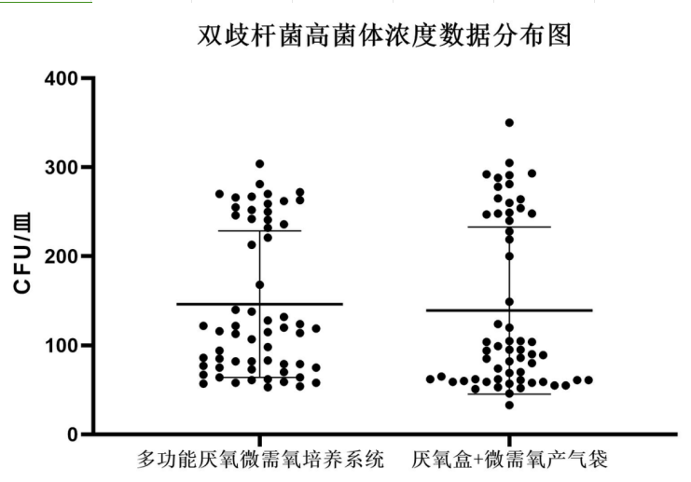

图4 三家实验室的两种微需氧获取方式高浓度计数动物双歧杆菌菌落计数结果散点图
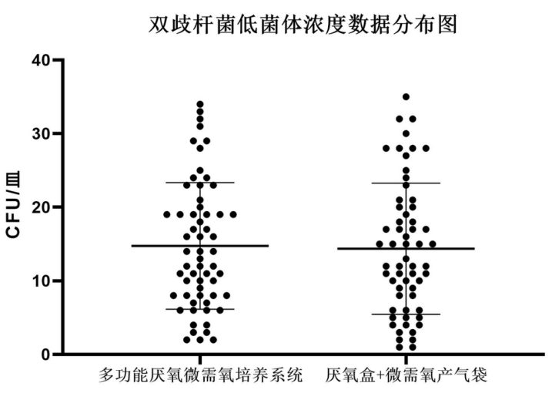

图5 三家实验室的两种微需氧获取方式低浓度计数动物双歧杆菌菌落计数结果散点图
4.3 厌氧验证结果分析与讨论
将3家实验室数据进行综合统计分析得出：针对厌氧的动物双歧杆菌高浓度计数水平，多功能厌氧微需氧培养系统获得的微需氧环境对于动物双歧杆菌的生长优于厌氧盒+微需氧产气袋产生的微需氧环境，具体结果见表4。在高浓度水平情况下，多功能厌氧微需氧培养系统获得的菌落平均log值为2.10，高于厌氧盒+微需氧产气袋获得的菌落平均log值2.05；综合3家实验室的60个数据，逐一转化成log值，计算实验室实验标准偏差（RSD），多功能厌氧微需氧培养系统菌落数log值的RSD为0.12，明显优于厌氧盒+微需氧产气袋菌落数log值的RSD的0.15；在低浓度水平情况下，多功能厌氧微需氧培养系统获得的菌落平均log值为1.08，高于厌氧盒+微需氧产气袋获得的菌落平均log值1.04；综合3家实验室的60个数据，逐一转化成log值，计算实验室实验标准偏差（RSD），多功能厌氧微需氧培养系统菌落数log值的RSD为0.30，明显优于厌氧盒+微需氧产气袋菌落数log值的RSD的0.35。该组实验数据证明了由多功能厌氧微需氧培养系统产生的微需氧环境更适合厌氧菌动物双歧杆菌的生长。
- 氧气监控仪与氧气指示剂间的比较评价
5.1 氧气监控仪与氧气指示剂间的比较评价方法
采用氧气监控仪和计时器记录产气袋方式厌氧盒内达到微需氧和厌氧环境的时间，与多功能厌氧微需氧培养系统培养罐内达到微需氧和厌氧环境的时间比较，3家实验室微需氧比较6次，厌氧比较6次。结果见表5。
表5 多功能厌氧微需氧培养系统和产气袋达成相应厌氧环境所需时间
 |  |  | 多功能厌氧微需氧培养系统 | 产气袋
实验室1 | 微需氧环境 | 1（有培养皿） | 238s | 1h40min
实验室1 | 微需氧环境 | 2（无培养皿） | 267s | 1h20min
实验室2 | 微需氧环境 | 1（有培养皿） | 227s | 1h37min
实验室2 | 微需氧环境 | 2（无培养皿） | 241s | 1h25min
实验室3 | 微需氧环境 | 1（有培养皿） | 333s | 1h10min
实验室3 | 微需氧环境 | 2（无培养皿） | 383s | 1h30min
平均值 | 微需氧环境 | 有培养皿 | 266s | 1h29min
平均值 | 微需氧环境 | 无培养皿 | 297s | 1h25nin
实验室1 | 厌氧环境 | 1（有培养皿） | 420s | 40min
实验室1 | 厌氧环境 | 2（无培养皿） | 259s | 38min
实验室2 | 厌氧环境 | 1（有培养皿） | 201s | 70min
实验室2 | 厌氧环境 | 2（无培养皿） | 219s | 58min
实验室3 | 厌氧环境 | 1（有培养皿） | 185s | 56min
实验室3 | 厌氧环境 | 2（无培养皿） | 289s | 60min
平均值 | 厌氧环境 | 有培养皿 | 269s | 56min
平均值 | 厌氧环境 | 无培养皿 | 256s | 52min

5.2 氧气监控仪与氧气指示剂间的比较评价结果与讨论
从表5结果看多功能厌氧微需氧培养系统无论是生成微需氧环境还是厌氧环境所需时间远远短于产气袋所需时间。3家实验室在产气罐和厌氧盒体积基本相同的情况下，产气罐和厌氧盒内置有相同数量培养皿时，多功能厌氧微需氧培养系统生成微需氧和厌氧环境所需要时间分别为266s和269s；在没有内置培养皿时，多功能厌氧微需氧培养系统生成微需氧和厌氧环境所需要时间分别为297s和256s；多功能厌氧微需氧培养系统在内置有培养皿和没有内置培养皿的情况下，生成厌氧和微需氧环境所需要的时间在4.27 min到4.95 min之间，也就是在不到5分钟的时间内就能达到所需的厌氧或者微需氧环境，缩短了厌氧或微需氧微生物适应环境的时间，有利于厌氧或微需氧微生物的生长。相同条件下产气袋达到厌氧环境最短也要52 min，到微需氧环境最短也要1 h 25 min。
- 验证结论
  - 微需氧和厌氧环境的生成时间短，思科捷的多功能厌氧微需氧培养系统生成微需氧和厌氧环境所需时间短，在4.27 min到4.95 min之间，即在短时间内达到微需氧或验证微生物的生长条件，有利于受损伤微生物的恢复；无线气体监控仪可以实时监控培养罐内的气体浓度和配比，有助于实验人员掌握培养罐内的气体状态，控制实验质量
  - 微需氧菌空肠弯曲杆菌在用多功能厌氧微需氧培养系统培养时，无论是高浓度水平计数还是低浓度计数都优于用产气袋的计数结果。在高浓度水平计数时多功能厌氧微需氧培养系统得出3家实验室数据的log平均值为2.13，实验室标准偏差（RSD）为0.12；而产气袋的log平均值为1.92；实验室标准偏差（RSD）为0.20；在低浓度水平计数时多功能厌氧微需氧培养系统得出3家实验室数据的log平均值为1.02，实验室标准偏差（RSD）为0.34；而产气袋的log平均值为0.83；实验室标准偏差（RSD）为0.67。该结果表明：多功能厌氧微需氧培养系在微需氧条件下培养空肠弯曲杆菌无论是高浓度水平还是低浓度水平都优于产气袋的结果，RSD值低表明数据间重复性好，测量不确定度低。
  - 厌氧菌动物双歧杆菌在用多功能厌氧微需氧培养系统培养时，无论是高浓度水平计数还是低浓度计数都优于用产气袋的计数结果。在高浓度水平计数时多功能厌氧微需氧培养系统得出3家实验室数据的log平均值为2.10，实验室标准偏差（RSD）为0.12；而产气袋的log平均值为2.05；实验室标准偏差（RSD）为0.15；在低浓度水平计数时多功能厌氧微需氧培养系统得出3家实验室数据的log平均值为1.08，实验室标准偏差（RSD）为0.30；而产气袋的log平均值为1.04；实验室标准偏差（RSD）为0.35。该结果表明：多功能厌氧微需氧培养系在微需氧条件下培养动物双歧杆菌无论是高浓度水平还是低浓度水平都优于产气袋的结果，RSD值低表明数据间重复性好，测量不确定度低。
总之，思科捷公司的多功能厌氧微需氧培养系统形成稳定的厌氧和微需氧环境时间短，操作界面友好，操作方便；无需定制大型气体钢瓶，避免实验室的安全隐患；在厌氧和微需氧环境下对相应微生物培养，相同接种条件下，获得的菌落数量更多，多次重复条件下的测定结果，测量不确定度更小，结果更加稳定。

六、与国际、国外对比情况
与同类标准的比较 本文件制定过程中未查到同类国际、国外标准。

七、与现行相关法律、法规、规章及相关标准，特别是强制性标准的协调性
本文件与现行相关法律、法规、规章及相关标准，特别是强制性标准完全保持一致。

八、重大意见分歧的处理经过和依据
标准制定过程中未发生重大分歧意见。

九、贯彻标准的要求和措施建议
建议本文件批准发布6个月后实施。

十、废止现行相关标准的建议
无

十一、其他应予说明的事项
无
《厌氧和微需氧环境生成方法—多功能气体置换法》标准起草工作组
2024年12 月 18日
附件1. 思科捷团体标准《思科捷多功能厌氧微需氧培养系统验证方案》
附件2. 中农孚德检测技术（北京）有限公司---团体标准《厌氧和微需氧环境生成方法—多功能气体置换法》验证评价报告
附件3. 广州海关技术中心---团体标准《厌氧和微需氧环境生成方法—多功能气体置换法》验证评价报告
附件4. 通标标准技术服务有限公司------团体标准《厌氧和微需氧环境生成方法—多功能气体置换法》验证评价报告

